作 者 推 荐

作者简介：

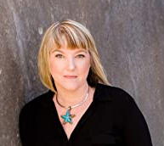
朱莉娅·希伯林（Julia Heaberlin）是登上《今日美国》（USA Today）和《泰晤士报》（Times）畅销书榜单，备受书评人赞誉的《黑眼睛的苏珊娜》（Black-Eyed Susans）的作者。她的心理惊悚作品包括入围ITW惊悚小说奖最佳小说奖决选名单的《纸鬼魂》（Paper Ghosts）、《装死》（Playing Dead）和《静静地躺着》（Lie Still），她的作品在全球15个国家出版发行。希伯林还是一位获奖记者，她曾经在沃思堡《星报》（Star-Telegram）、《底特律新闻》（The Detroit News）、和《达拉斯晨报》（The Dallas Morning News）工作。她的家人生活在德克萨斯州达拉斯/沃思堡附近，她在那里长大，并创作了她的第一本小说。

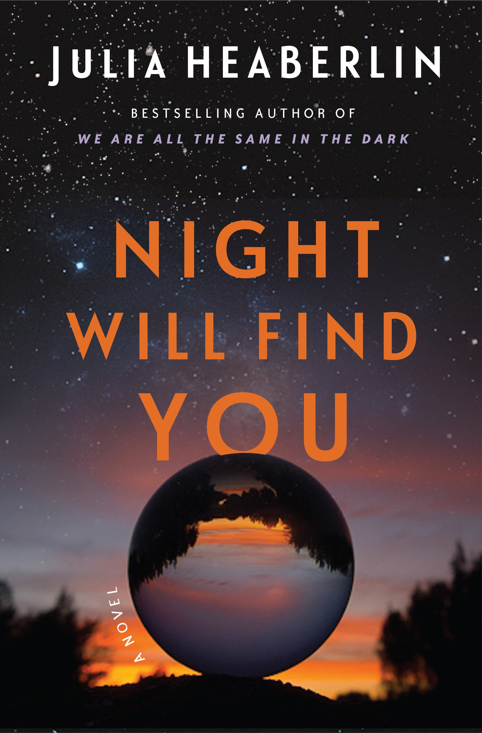
中文书名：《黑夜会找到你》
英文书名：NIGHT WILL FIND YOU
作 者：Julia Heaberlin
出 版 社：Flatiron/Macmillan
代理公司：Inkwell/ANA/Lauren Li
页 数：316页
出版时间：2023年6月
代理地区：中国大陆、台湾
审读资料：电子稿
类 型：惊悚悬疑

内容简介：

十岁时，维维·鲍切特（Vivvy Bouchet）做出了一个不可能的预测，救了一个男孩的命。从那时起，她就一直在头脑中急切的声音和她热爱的科学之间进行着一场终生的斗争。现在，她是一位才华横溢的年轻天体物理学家，她只想与德克萨斯州“大弯地区”的星星独处。

但她救的男孩----现在是一名沃思堡的警察----一直认为她是通灵者，尽管她不愿大声说出这个词。他恳求她帮助解决一个备受瞩目的悬案，一个小女孩在光天化日之下从她家的维多利亚老式厨房中消失了。她的尸体从未被发现，她的母亲在监狱里仍然大声宣称自己无罪。维维勉强同意尝试。

当得克萨斯州一位受欢迎的阴谋论播客Bubba Guns发现她与此事有牵连时，节目主持人大肆宣扬关于此案的阴谋论，并混淆了有关维维阴暗过去的真相。当他的听众们危险地失控，随着她的事业和她所爱的人陷入危机，维维决定反击。

这部由备受赞誉的畅销书作家朱莉娅·希伯林（Julia Heaberlin）创作的心理惊悚作品，探讨了阴谋论的阴险本质，以及我们相信它们的冲动，尤其是在涉及耸人听闻的案件时。
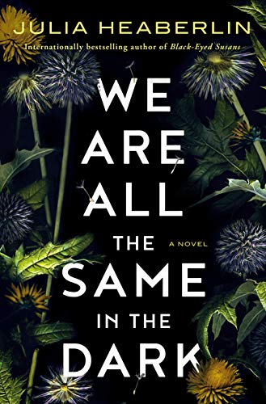
中文书名：《我们在黑暗中都是一样的》
英文书名：WE ARE ALL THE SAME IN THE DARK
作 者：Julia Heaberlin
出 版 社：Ballantine Books
代理公司：Inkwell /ANA/Lauren Li
页 数：352页
出版时间：2020年8月
代理地区：中国大陆、台湾
审读资料：电子稿
类 型：惊悚悬疑
版权已授：英国、巴西、保加利亚、捷克、希腊、波兰、葡萄牙

内容简介：

在国际畅销书《黑眼睛的苏珊娜》（Black-Eyed Susans）的作者最新创作的精彩绝伦、大气磅礴的小说中，一个被遗弃的女孩被人们在路边发现，这有可能揭开德克萨斯州一个小镇长期埋藏的秘密。

特鲁曼内尔·布兰森（Trumanell Branson）已经失踪十年了，她最后只留下了一个血淋淋的手印。她美丽的脸庞，依然挂在镇上的浸信会教堂、警察局和高中校园的墙上，仿佛一个警惕地注视着过往人们的女王。他们全都承诺着同一件事情：我们会找到你的。与此同时，她的哥哥怀亚特（Wyatt）像一个贱民一样地生活在他们荒凉的老房子里，他虽然被警察无罪释放了，却遭受着由法庭审判和有关这起犯罪案件的最新纪录片导致的舆论的煎熬。

当怀亚特在蒲公英地里发现了一个被抛弃的女孩时，他相信这是一个征兆。镇上最年轻的警察奥黛特·塔克（Odette Tucker）认为这个女孩是一个催化剂，它将点燃一个仍在寻找在他们失踪了的女孩的小镇。但奥黛特不能对这一切置之不理，她和那个沉默、独眼的女孩一样，都有一个无法愈合的伤口。在过去发生的特鲁失踪案中，她也有一段一直困扰着她的记忆。

为了解决这起案件，奥黛特奋力帮助现在这个女孩，并且不断挖掘发生在过去的那个命运之夜——她的朋友失踪的那晚，激励她成为警察的那晚，把小镇里的一切染上黑暗、暴力的色彩的那个夜晚——的令人震惊的真相。

在这部情节曲折的心理惊悚小说中，朱莉娅·希伯林（Julia Heaberlin）描绘了一个女孩和一个女人——她们重新定义了女性的身体之美与力量。

媒体评价：

“如果你今年只打算看一本惊悚小说，那就看这本吧。悬念丛生，引人入胜，独具个性，非常有气氛。我只恨我翻书的速度还不够快。”
----埃林·希尔德布兰德（Elin Hilderbrand），
《纽约时报》#1畅销书《28个夏天》（28 Summers）的作者

“独具创意，震撼人心，它既超凡脱俗，又能仅仅吸引住你，这是一本当你想要沉浸其中时能够让你沉浸其中的书。朱莉娅·希伯林完成了一部杰作。”
----雷恩·邓菲尔德（Rene Denfeld），畅销书《儿童救援者》（ The Child Finder）
和《蝴蝶女孩》（The Butterfly Girl）的作者

“紧张，黑暗的气氛……这本书写得很优美，人物跃然纸上，进入你的幻想，故事的转折让你屏住呼吸。”
----《每日邮报》（Daily Mail）

“朱莉娅·希伯林知道如何打造一个真正令人震惊的转折，也对如何打动读者的心了如指掌。奥黛特（Odette）的治疗师曾经告诉她，‘接下来的事情总是难以想象的，’我的意思也是这样，书中的一切都是无法想象的，‘即将发生的事’从未按照我们的想法一般出现。”
----《达拉斯新闻早报》（The Dallas Morning News）

谢谢您的阅读！
请将反馈信息发至：李文浩（Lauren Li）
安德鲁·纳伯格联合国际有限公司北京代表处
北京市海淀区中关村大街甲59号中国人民大学文化大厦1705室
邮编：100872
电话：010-82449901
传真：010-82504200
Email：Lauren@nurnberg.com.cn
网址：http://www.nurnberg.com.cn
微博：http://weibo.com/nurnberg
豆瓣小站：http://site.douban.com/110577/
新浪微博：安德鲁纳伯格公司的微博_微博 (weibo.com)
微信订阅号：ANABJ2002


